CURSO DE AULA VIRTUAL DE EDUCAMADRID
Nombre del curso del AV: | TERCERO A
Enlace: | https://aulavirtual3.educa.madrid.org/cp.europa.mejorada/course/view.php?id=40
Nivel del alumnado: | 3º Educación Primaria
Área(s) / Asignatura(s): | Lengua, Natural Science, Inglés y Sociales.
Creador(es) del curso + correo(s) de contacto: | Mª Jesús Guerrero López  mjesus.guerrerolopez@educamadrid.org
¿Cómo se estructura?
Por áreas y dentro de las áreas dividido en unidades didácticas.
Por grupo-clase.
Elementos:
Dentro de cada unidad didáctica hay: recursos interactivos, enlaces y entrega de tareas para alumnos que no han podido asistir a clase.

Cómo trabaja el alumno/a:
Directamente en el aula virtual, los alumnos trabajan desde casa ya que en su mayoría son propuestas de repaso de contenidos dados en el aula presencialmente. Solo los alumnos que han faltado harán las tareas subidas, las cuales están restringidas en exclusiva para ellos ya que sus compañeros las hicieron presencialmente.
Cómo trabaja el profesor/a:
El curso está diseñado para trabajo autónomo del alumno desde casa. Salvo alguna excepción, son tareas de repaso que no requieren de una calificación. Se comprobará regularmente que los alumnos acceden al aula virtual.
Imágenes (Capturas de pantalla)
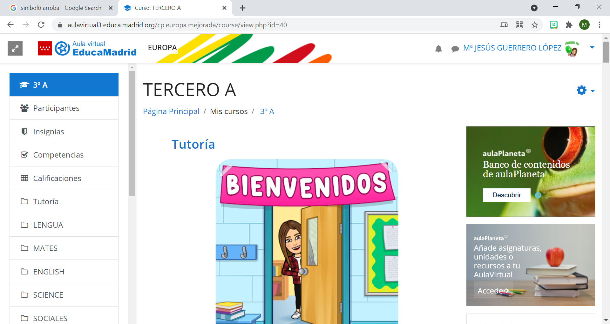

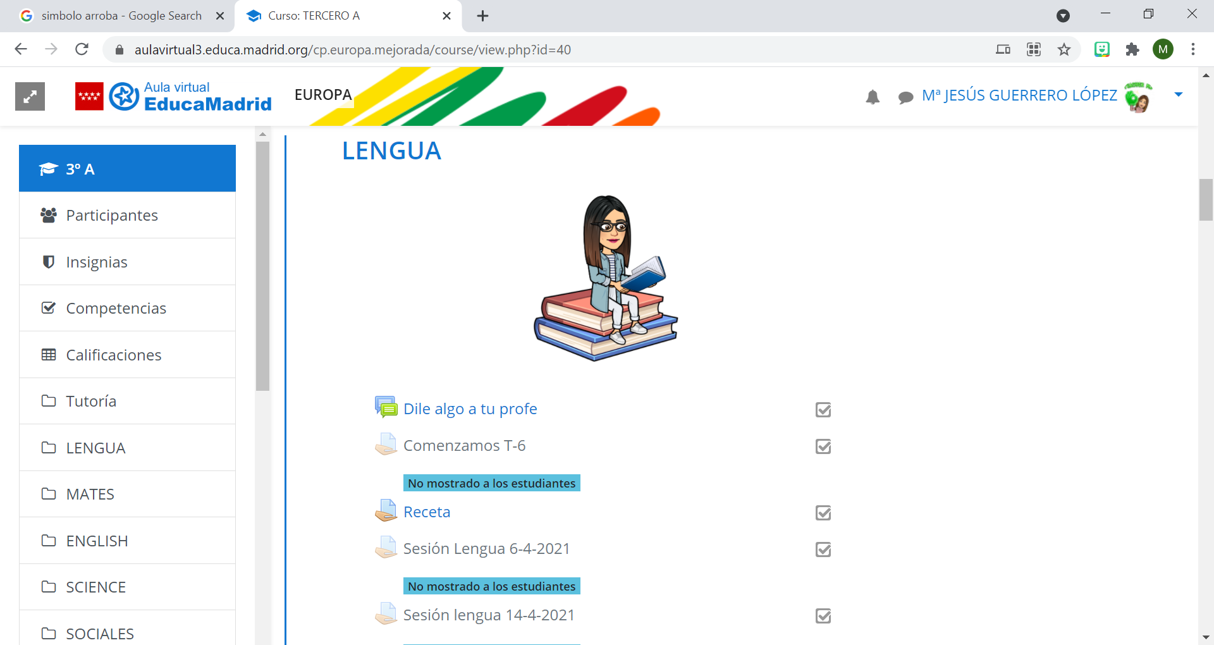

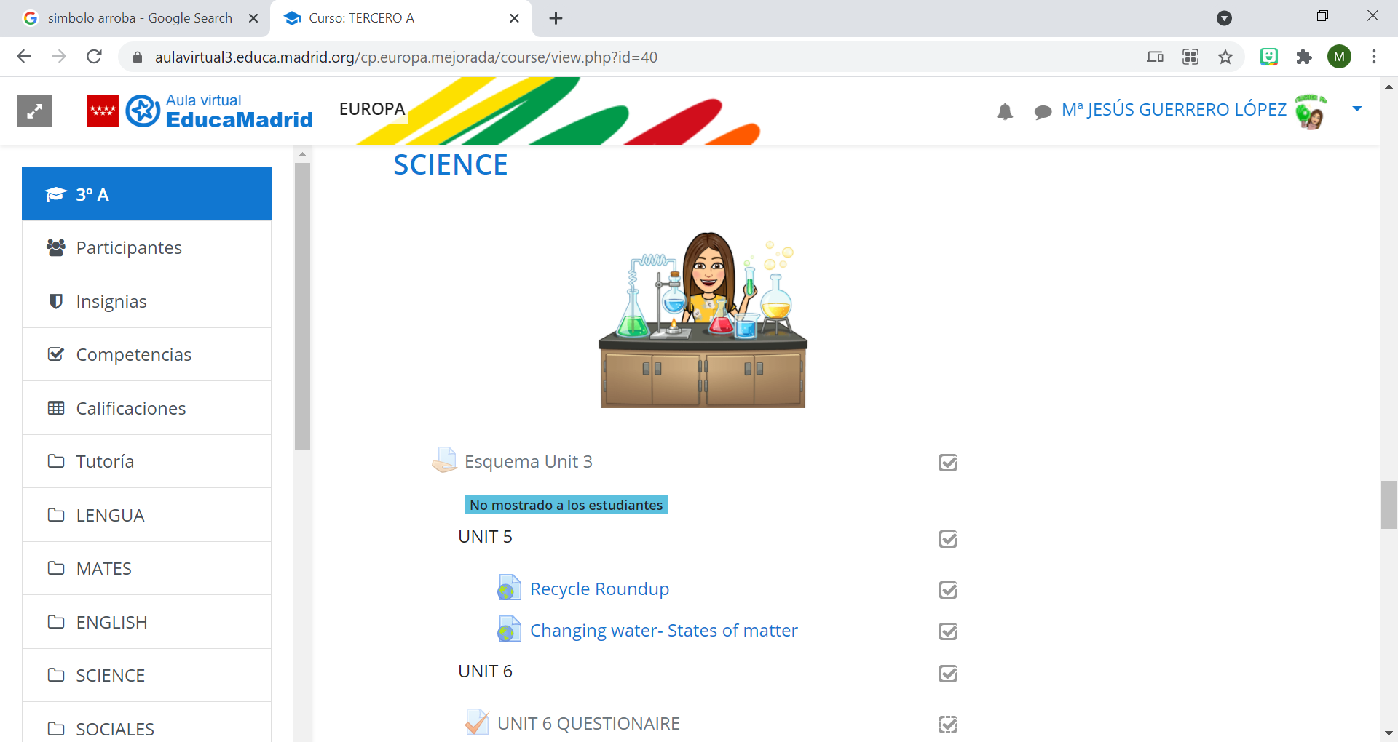

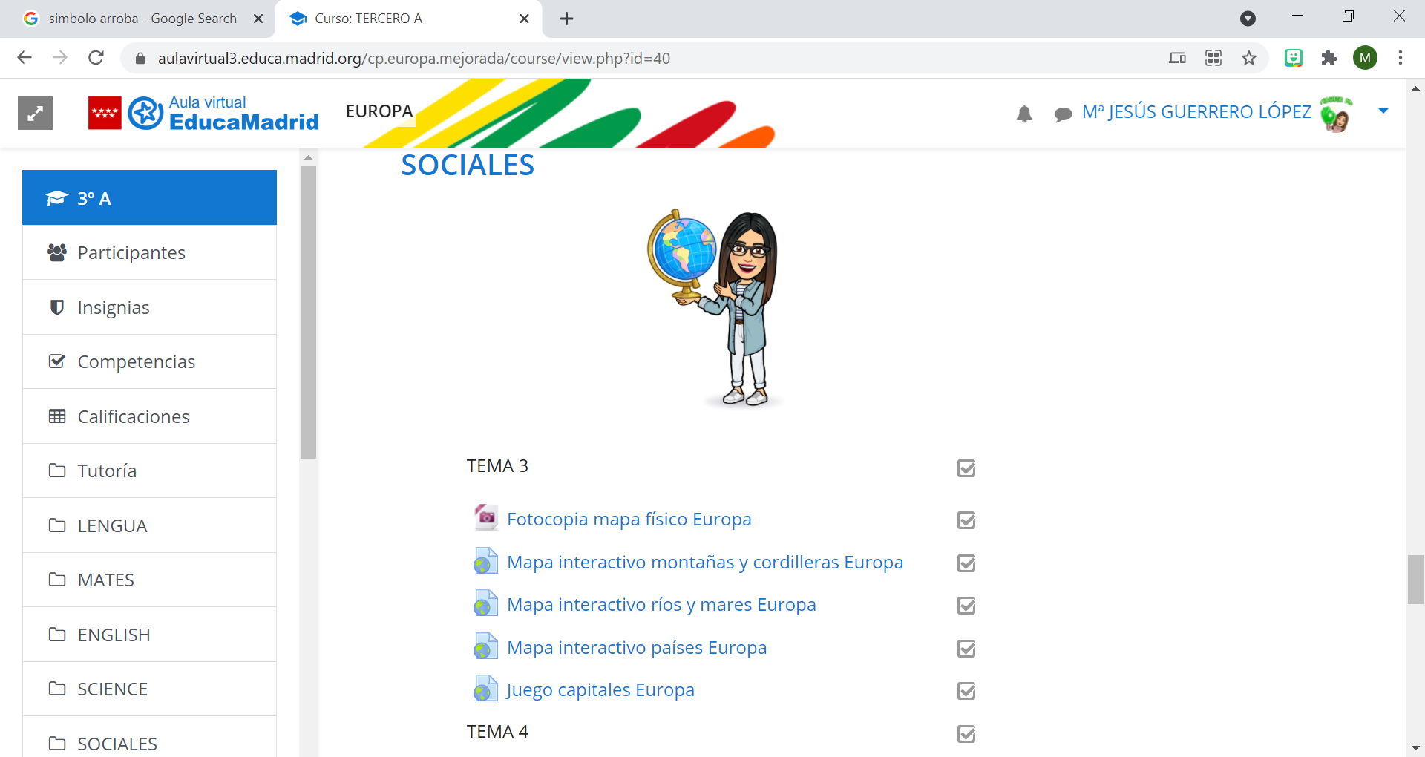

Descripción de actividades y recursos más destacables
Reunión familias videollamada | Reunión por videollamada utilizando la plataforma Webex.
Foro: dile algo a tu profe | En el área de Lengua, trabajamos la expresión escrita y tomamos un primer contacto con el aula virtual en el foro creado para ello.
Cuestionario Unit 6 | La tarea es un cuestionario de repaso del tema 6 de Natural Science que se autocorrige y del que nos queda registro de su calificación.
…..
Como referencia, véanse los modelos de cursos descritos en el documento: https://mediateca.educa.madrid.org/documentos/8831dvdhuzmp9w3w
Para entrar en la mediateca tienes que registrarte como usuaria de Educamadrid y luego publicar)
Opcionalmente, pueden añadirse más apartados y filas para incluir información sobre, por ejemplo: Evaluación, Libro de calificaciones, Videoconferencias, etc.
Elige una licencia Creative Commons para tu trabajo e inclúyela en este documento:
https://creativecommons.org/choose/
(Entra en este enlace y copia la dirección que aparece debajo de la licencia, y la pegas en este cuadro)
Licencia Creative Commons:

Los creadores del curso descrito en este documento se comprometen a facilitar acceso al asesor responsable de su evaluación y a proporcionar una copia de seguridad del curso o de sus actividades a los profesores interesados que pudieran ponerse en contacto con ellos para que pueda ser utilizado en la creación de cursos en otros entornos de Aula Virtual.

